2022-es férfi vízilabda-világbajnokság
A 2022-es férfi vízilabda-világbajnokság a 19. volt a sportág történetében. A tornát az úszó-világbajnoksággal egyidőben Magyarországon rendezték június 21. és július 3. között. A címvédő az olasz válogatott volt. A vb-t a spanyol válogatott nyerte, története során harmadik alkalommal.

Helyszínek
Budapest | 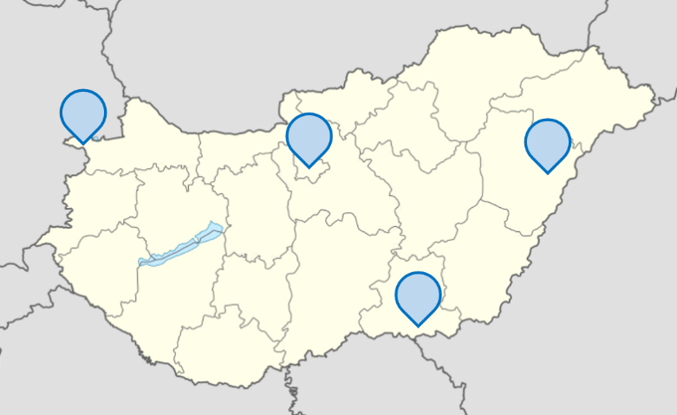 | Debrecen
Hajós Alfréd  Nemzeti  Sportuszoda |  | Debreceni  Sportuszoda
Sopron |  | Szeged
Lőver uszoda |  | Tiszavirág  Sportuszoda

Résztvevő csapatok
Esemény | Dátum | Helyszín | Csapat
Rendező | – | – | Magyarország
2020-as férfi vízilabda-világliga | 2020. június 26. – július 1. | Tbiliszi | Montenegró  Egyesült Államok
2020. évi nyári olimpiai játékok | 2020. július 25. – augusztus 8. | Tokió | Szerbia  Görögország  Spanyolország  Horvátország
2020-as férfi vízilabda-Európa-bajnokság | 2020. január 14–26. | Budapest | Olaszország  Oroszország  Németország
2022-es vízilabda interkontinentális kupa  (Amerikai kijutók) | 2022. március 7–13. | Lima | Kanada  Brazília
Ázsiai résztvevők | – | – | Kazahsztán  Japán
Afrikai résztvevő | – | – | Dél-afrikai Köztársaság
Óceániai résztvevő | – | – | Ausztrália
Szabadkártya | – | – | Grúzia

Végeredmény
Helyezés | Nemzet
 | Spanyolország
 | Olaszország
 | Görögország
4. | Horvátország
5. | Szerbia
6. | Egyesült Államok
7. | Magyarország
8. | Montenegró
9. | Japán
10. | Grúzia
11. | Ausztrália
12. | Dél-afrikai Köztársaság
13. | Németország
14. | Kazahsztán
15. | Brazília
visszalépett | Kanada

